**Acquisizione gesti con Leap Motion – Guida di installazione**

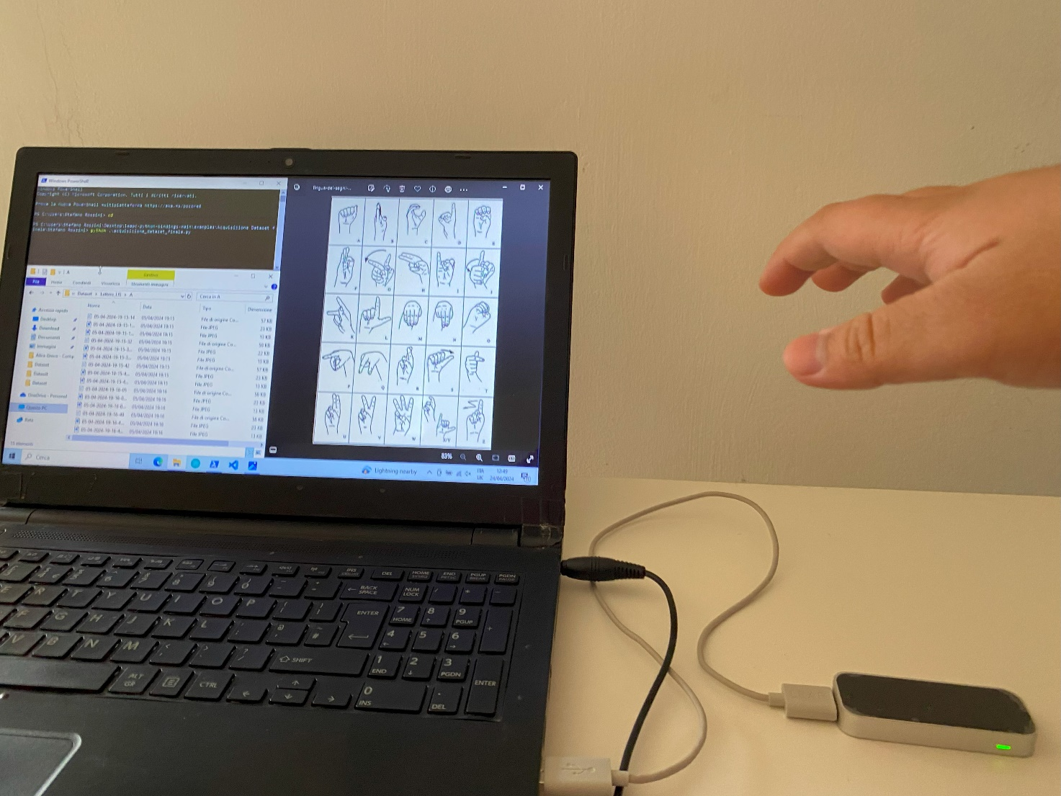

Sommario

**Prima di iniziare il tutto** 3

**Premessa** 3

**Obbiettivo** 3

**Requisiti fisici** 3

**Requisiti software** 3

**Altri tipi di requisiti:** 3

**Come installare il software** 4

**Gemini: Ultraleap** 4

**Leapc-python-bindings** 8

**Programma per salvare i dati delle mani** 12

**Preparativi – da fare solo una volta** 12

**Come eseguire il programma per salvare le informazioni delle mani – da ripetere per ogni candidato** 16

**Riconoscimento dei gesti offline** 18

**Obbiettivo dell’esperimento** 18

**Dalla cattura all’elaborazione** 18

**Classification Learner** 20

**Conclusioni** 22

# **Prima di iniziare il tutto**

## **Premessa**

Questa guida è stata scritta in data 17/04/2024; se la leggete dopo questa data, non è garantito che il software funzioni perché gli sviluppatori di Ultraleap potrebbero cambiare delle specifiche.

Per informazioni dettagliate, porre quesiti agli sviluppatori e/o alla community di Ultraleap, scrivete immediatamente sul server Discord della software house <https://discord.gg/3VCndThqxS> : entro qualche giorno qualcuno risponderà alle vostre domande

## **Obbiettivo**

Acquisire dei movimenti della mano usando il Leap Motion e salvarli in un file csv

## **Requisiti fisici**

* Leap Motion, con relativo cavo usb 3.0
* Computer con OS Windows, MacOs o Linux (la guida prenderà in esempio Windows 10)
* Connessione ad Internet, per scaricare il software necessario

## **Requisiti software**

Per ordine d’installazione:

* Ultraleap Hand tracking
* Python

## **Altri tipi di requisiti:**

* Pazienza e tempo (non sono così scontati)

# **Come installare il software**

## **Gemini: Ultraleap**

Per scaricate la suite di software per interagire con il Leap Motion, andate su <https://leap2.ultraleap.com/gemini-downloads/>, selezionate “Desktop/Laptop Computers”, cliccate su “Download now” e selezionare la versione del sistema operativo del computer che andrete ad utilizzare.

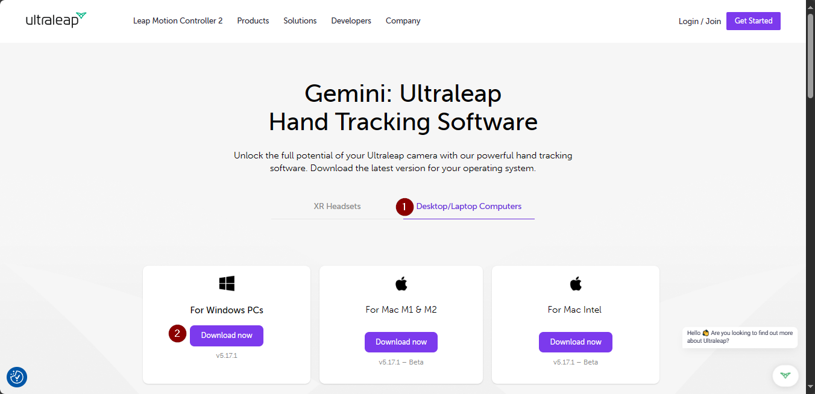

Figura 1 - Download page Gemini

Al momento del download, è necessario un account Ultraleap: se necessario, createvelo.

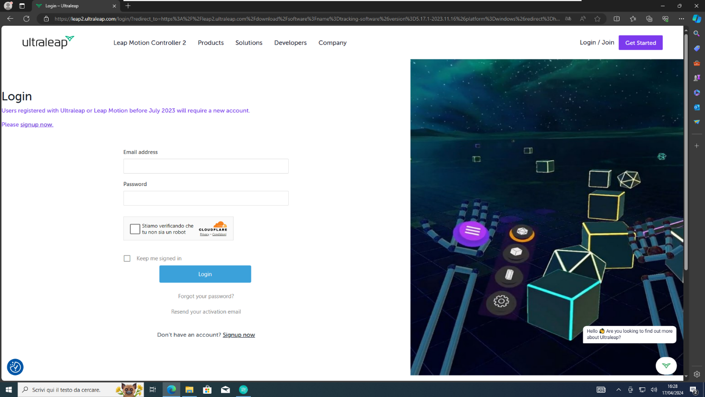

Figura 2 - Login page Ultraleap

Una volta scaricato, eseguite l’installazione del programma.

Al momento dell’installazione, non cambiate la directory d’installazione: se la cambiate annotatevela perché poi la dovrete cambiare nell’installazione della libreria Python.

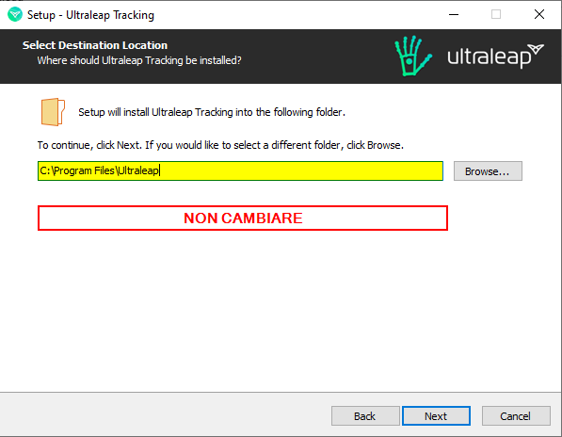

Figura 3 - Installazione Ultraleap

Scaricato il bundle Ultraleap Tracking, riavviare il computer.

Collegate il Leap Motion al pc usando il cavo usb 3.0 e la relativa porta; quindi, aprite il programma “Ultraleap Control Panel”.

Se non vi compare la schermata sottostante, verificate che i driver siano stati installati e/o aggiornate il firmware del Leap Motion.

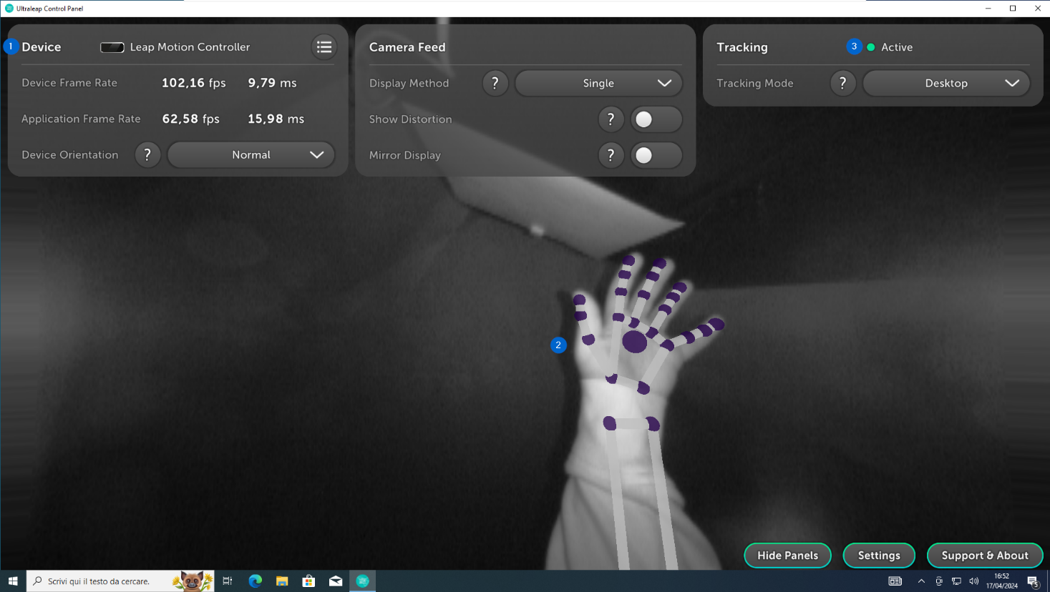

Figura 4 - Schermata Ultraleap Control Panel funzionante

Se vi comparisse il messaggio indicato in basso, il Leap Motion potrebbe essere rallentato e/o presentare problemi nell’acquisizione: cambiate pc o continuate con quello che avete sapendo di questo inconveniente.

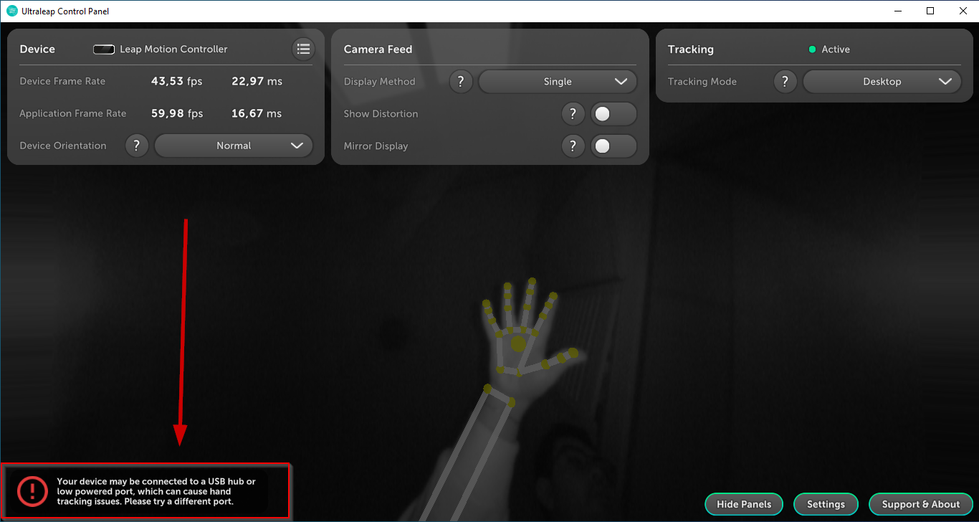

Figura 5 - Screenshot Leap Motion con poca batteria

## **Leapc-python-bindings**

Ora che Ultraleap è scaricato, è necessario scaricare la libreria da <https://github.com/ultraleap/leapc-python-bindings> ed estrarre lo zip.

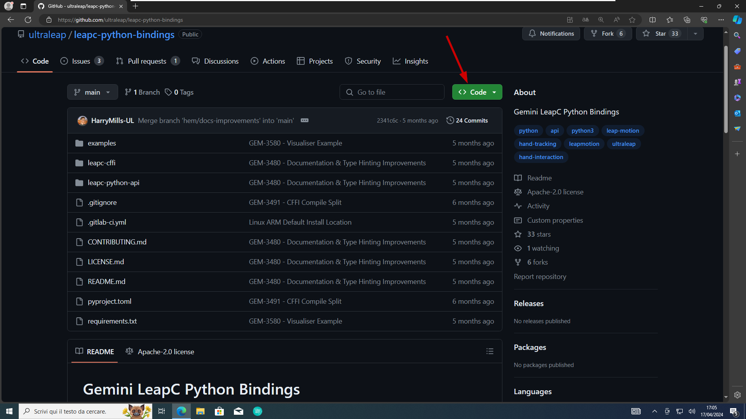

Figura 6 - Schermata Github della libreria

Leggete attentamente il README.md della libreria <https://github.com/ultraleap/leapc-python-bindings/blob/main/README.md> per tutti i dettagli tecnici.

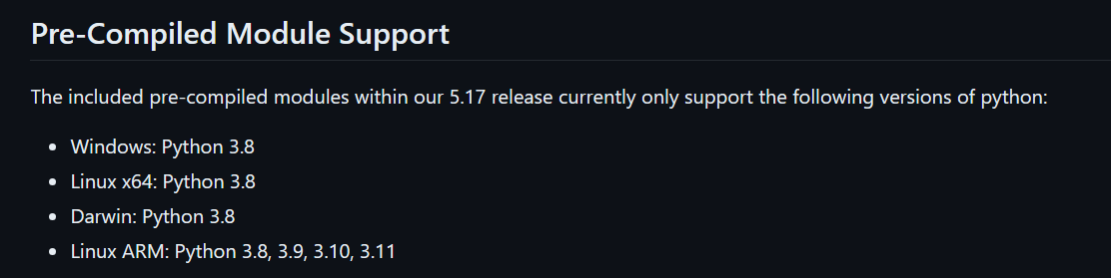

Figura 7 - Schermata dal Readme della libreria

In questa guida, useremo il “Pre-compiled module”, quindi installeremo la versione più recente di Python 3.8 dal sito ufficiale <https://www.python.org/downloads/release/python-3810/> .

Non scaricate la versione di Python dal Microsoft Store per problemi di incompatibilità.

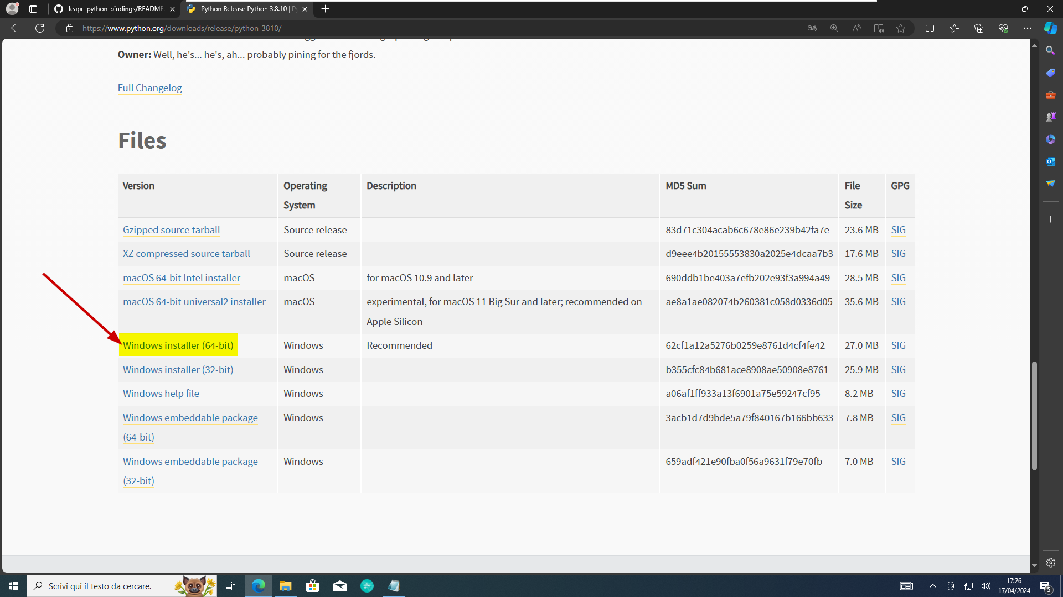

Figura 8 - Schermata di Python 3.8.10 dal sito ufficiale

Installate Python e cliccare su “Disable path length limit” (il software finale potrebbe girare in una directory molto lunga).

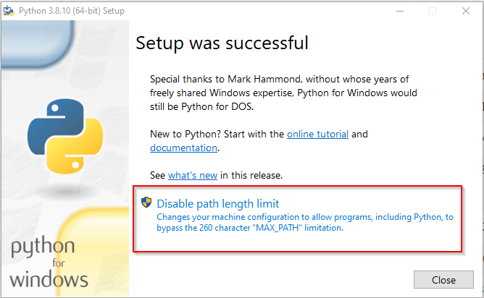

Figura 9 - Python installazione step finale

Riavviate il computer, verificate da PowerShell che la versione di Python sia quella corretta con il comando “python –-version”.

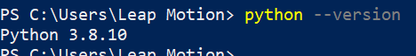

Figura 10 - Versione Python da PowerShell

La libreria potrebbe avere dei problemi se ci sono diverse versioni di Python nella stessa macchina: consiglio caldamente di far girare tutto il software in una virtual machine, in un utente diverso da quello abituale o fisicamente in un computer differente con solo la versione di Python indicato nel README.

Andate sulla directory della libreria scaricata da Github con PowerSheel, usando il comando “cd” ed eseguire le istruzioni di installazione contenute nel README <https://github.com/ultraleap/leapc-python-bindings/blob/main/README.md>

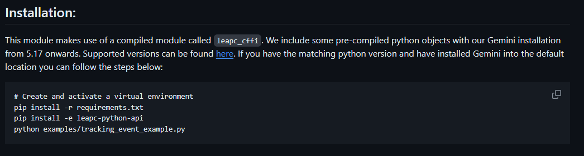

Figura 11 - Comandi per installare la libreria

Provate il funzionamento tra il Leap Motion e il pc digitando il comando “python examples/tracking_event_example.py” o uno tra i tanti file di esempio contenuti nella cartella.

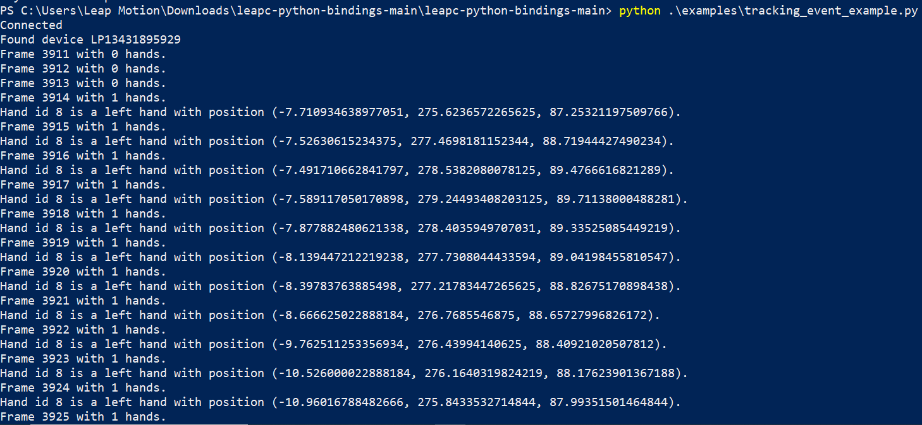

Figura 12- Schermata con file di esempio funzionante

Fine della parte dalla documentazione ufficiale del software Ultraleap.

# **Programma per salvare i dati delle mani**

## **Preparativi – da fare solo una volta**

Scaricate la libreria pillow con il comando da PowerShell “pip install pillow”

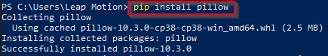

Figura 13 - Installare module aggiuntivo

Andate sulla cartella della libreria iniziale della libreria “leapc-python-bindings-main” e cliccate sulla cartella “leapc-python-api”.

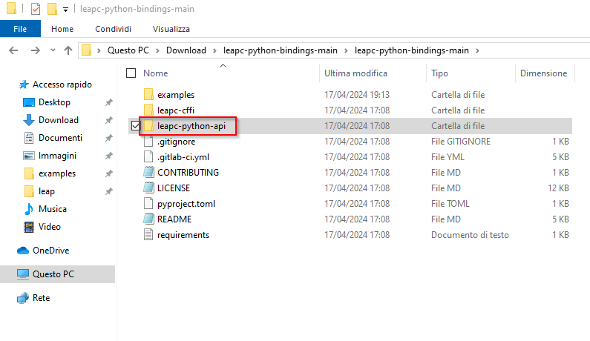

Figura 14 - Directory in cui è contenuto il file da modificare

Continuate nelle sottocartelle seguendo il percorso /src/leap

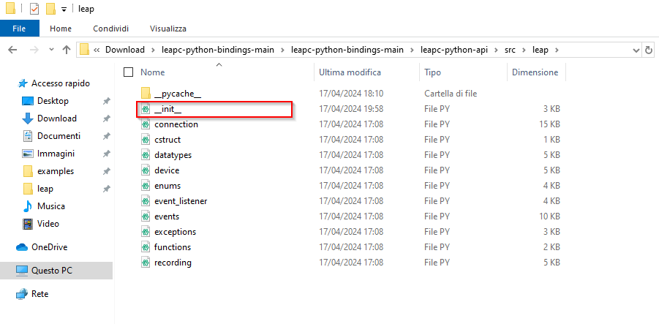

Figura 15 - Cartella e file da modificare

Aprite il file con un qualsiasi editor di testo (in questo caso con Atom, ma potete usare Visual Studio Code o semplicemente il Blocco note) e aggiungete alla riga 95 “,PolicyFlag”

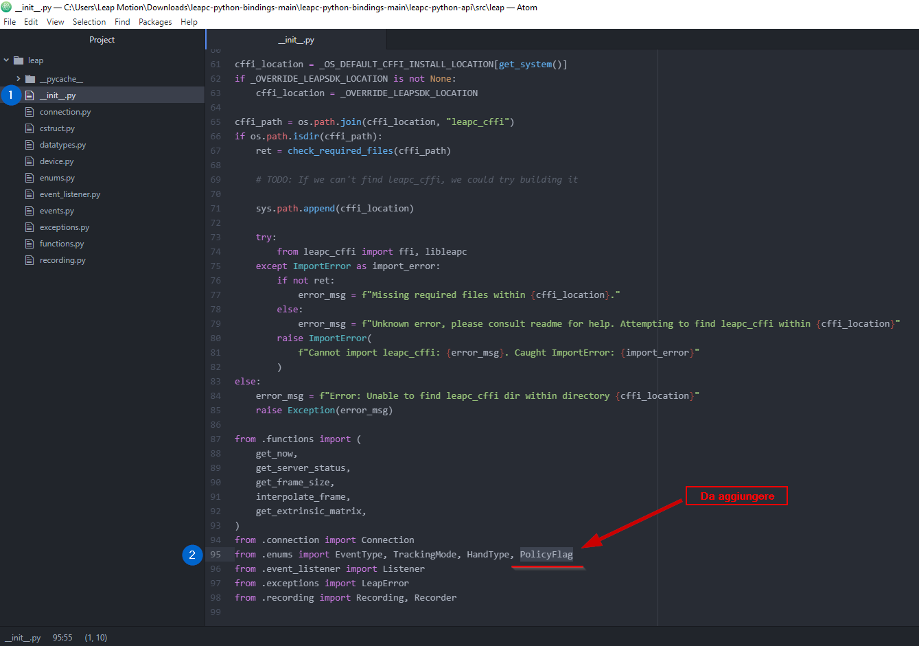

Figura 16 - Aggiunta al file __init__.py

Ritornate nella directory con i file di esempio e scaricate la cartella “Acquisizione dataset finale” <https://github.com/ciccio25/leap_motion_to_csv/tree/main/examples/> ed estraetela nella directory della libreria negli esempi.

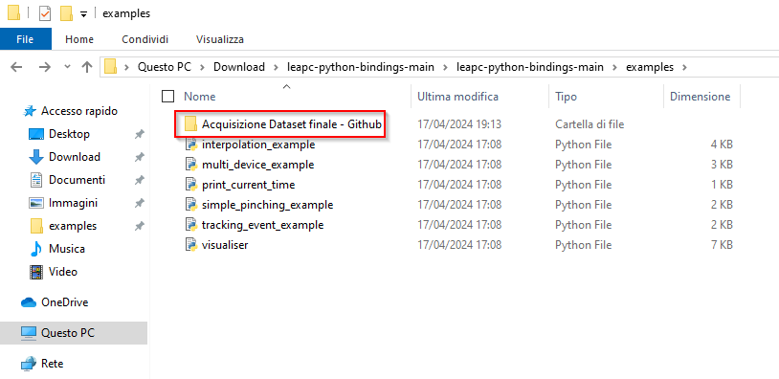

Figura 17 - File che devono essere presenti nella cartella

## **Come eseguire il programma per salvare le informazioni delle mani – da ripetere per ogni candidato**

Cliccate sulla cartella finché non troviamo solo la cartella “Vuoto – da copiare per ogni persona”. Come è scritto nel nome della cartella, copiate e incollare la suddetta cartella e rinominatela nel nominativo del candidato che andrà a svolgere la prova

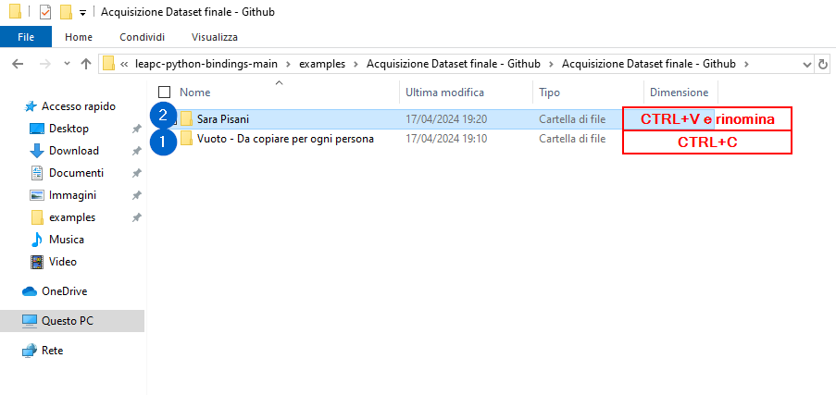

Figura 18 - File che dovranno essere presenti

Ora clicchiamo sulla cartella del candidato e ci troveremo il programma “acquisizione_dataset_finale.py”.

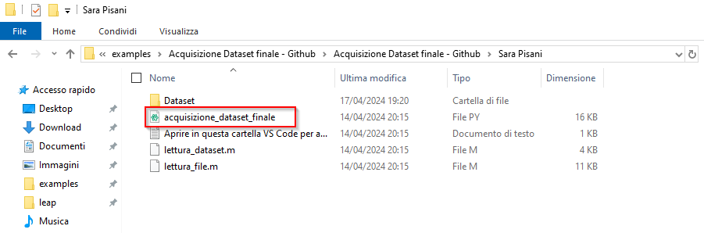

Figura 19 - File da eseguire

Ritornate su PowerShell in quella stessa directory e avviate il programma “acquisizione_dataset_finale.py”

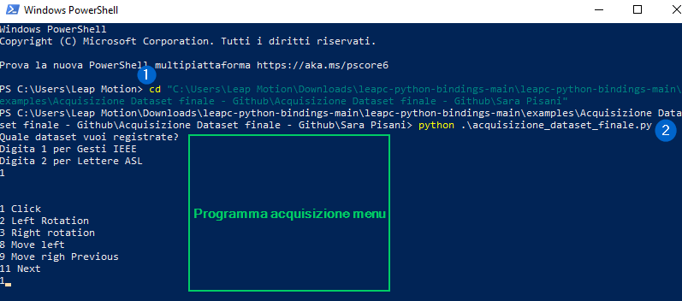

Figura 20 - Come eseguire il programma di acquisizione

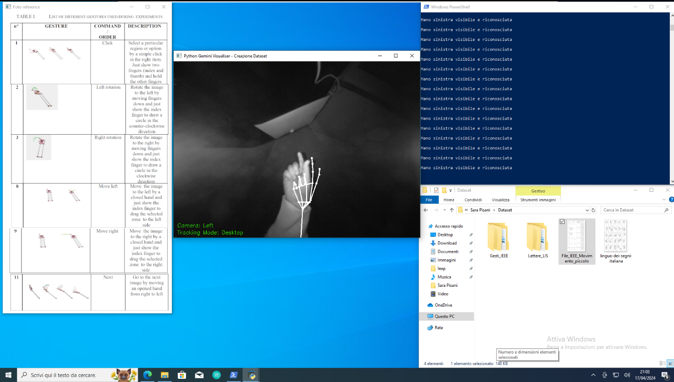

Figura 21 - Schermata di acquisizione

I file csv verranno salvati all’interno della cartella Gesti_IEEE o Lettere_LIS.

**Eseguite questo programma da Powershell, ogni volta che si vuole fare un’acquisizione**, con il Leap Motion collegato al pc, appoggiato su un piano (possibilmente un tavolo piano) e con il led del Leap Motion rivolto verso il candidato stesso

# **Riconoscimento dei gesti offline**

## **Obbiettivo dell’esperimento**

Per riprodurre lo stesso esperimento del paper <https://ieeexplore.ieee.org/document/7939924> ho svolto un piccolo dataset con diversi candidati usando solamente la mano destra.

La cattura è stata svolta con Python, mentre l’elaborazione dei dati usando Matlab R2024a. Il riconoscimento dei gesti è offline perché non è in real-time; quindi, è stata svolta in un momento successivo all’acquisizione.

## **Dalla cattura all’elaborazione**

In una singola cattura sono state acquisite le coordinate delle punte delle dita (tip positions) e del palmo della mano (palm position) in 120 frame.

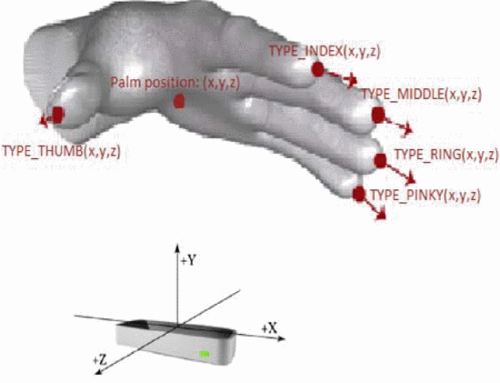

Figura 22 - Coordinate acquisite

Dalle coordinate di ogni oggetto (singolo dito e palmo della mano), viene rielaborato, la media aritmetica (arithmetic mean), la deviazione standard (standard deviation), la covarianza (covariance), il valore quadratico medio (Root Mean Square).

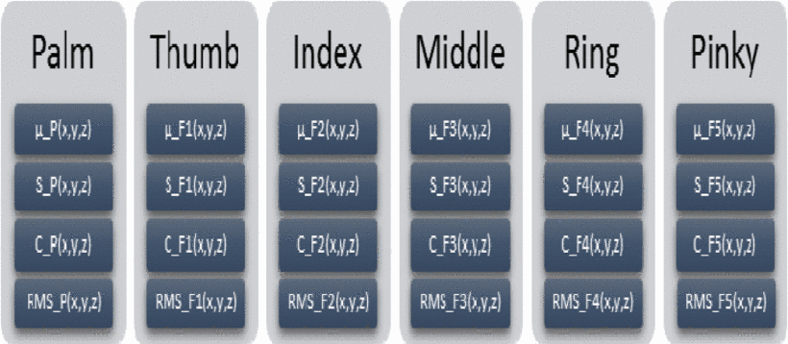

Figura 23 - Dati rielaborati

Questi dati sono stati rielaborati usando la funzione lettura_dataset.m (che dipenda da lettura_file.m).

Dall’esecuzione di questo programma, viene elaborato il file dataset_finale.csv, in cui sono presenti le rielaborazioni delle coordinate per ogni candidato.

Con il programma lettura_dataset_persone.m vengono raggruppati in un unico csv tutti i dataset_finale.csv di ogni candidato in un unico file datase_persone_finale.csv.

Rispetto al paper, personalmente mi sono soffermato solamente sulle lettere in cui la mano rimane fissa: da datase_persone_finale.csv con il programma dataset_SOLO_LETTERE_FISSE.m viene estratto il file dataset_lettere_fisse_casuale.csv (Casuale perché la rete dovrà essere allenata e testata con la disposizione delle lettere in modo casuale)

## **Classification Learner**

Usando l’app di Matlab Classification Learner [https://it.mathworks.com/help/stats/classificationlearner-app.html ho importato dataset_lettere_fisse_casuale.csv](https://it.mathworks.com/help/stats/classificationlearner-app.html%20ho%20importato%20dataset_lettere_fisse_casuale.csv) ho scelto la rete NN.

Allenando tutte le reti ed i classificatori disponibili su Matlab, ho scelto una Wide Neural Network con accuratezza di validazione del 92,9% e del test di 87,2%

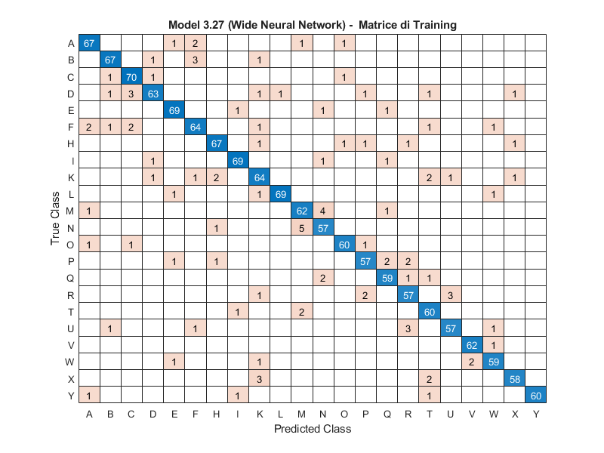

Figura 24 – Matrice di training della rete NN scelta

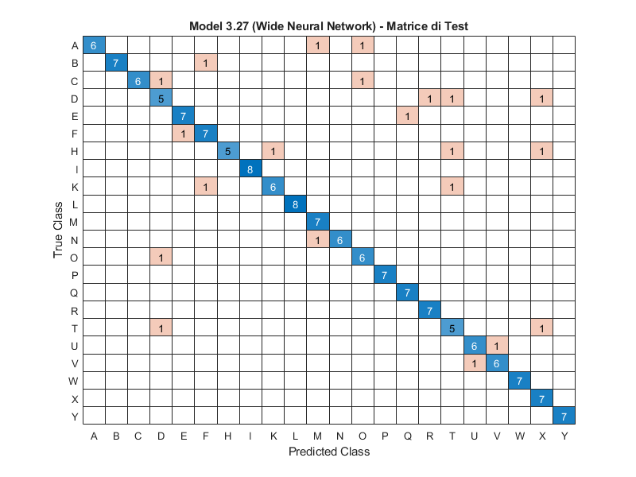La sessione del Classification Learner è salvata nel dataset con il nome di ClassificationLearnerSession.mat

Figura 25 – Matrice di test della rete NN scelta

## **Conclusioni**

TO-DO DA SCRIVERE